PROJETO DE LEI Nº 150/2021

ESTABELECE A SEMANA DA CULTURA DE PAZ NO MUNICÍPIO DE ITAPEVI E DÁ OUTRAS PROVIDÊNCIAS.

A Câmara Municipal de Itapevi, nas suas atribuições legais, aprova:

Art. 1° Fica instituído a Semana da Cultura de Paz no município, a ser comemorado na terceira semana de maio de cada ano.

Art. 2° - A "Semana da Cultura de Paz" tem por objetivo:

I - Efetivar parcerias com os Poderes Legislativo e Executivo para a realização de audiências públicas, seminários, fóruns de debates e de políticas públicas, conferências, entre outros.

II - Incentivar as crianças e adolescentes à materialização de atos praticados em prol da construção da cultura da paz na Semana da Cultura de Paz.
III - Que o poder público Municipal busque através de um conjunto de políticas públicas reduzir as ações que culminam em atos violentos.

IV - Contribuir e fomentar ações que apontem a Cultura de Paz como eixo transversal das políticas públicas do Município de Itapevi e estimular a adoção de práticas e medidas que fomentem a cultura de paz por parte da sociedade civil;

V - Estimular as entidades públicas e privadas, a partir do espaço escolar e comunitário, a concentrarem o desenvolvimento de atividades inerentes a estabelecer uma nova cultura pela paz, durante a "Semana da Cultura de Paz", como modelo político pedagógico permanente, sem prejuízo das atividades desenvolvidas ao logo do ano.

VI - Cidadãos e entidades do Município que tenham realizado um trabalho expressivo em favor da promoção da Cultura de Paz serão homenageados pela Câmara Municipal, em momento oficial e solene, previamente programado.

VII - Fomentar espaços de articulação, reflexão, formação e implementação de ações voltadas para a temática da cultura da paz, tendo como eixos norteadores as concepções de cidadania, ética e justiça.
XIII - Buscar junto aos meios de comunicação, a divulgação deste Projeto, procurando alcançar o maior número possível de participantes.

Art. 3° - Na Semana da Cultura de Paz poderão ser ministradas nas Escolas Municipais, matérias pedagógicas, em todos os níveis de ensino, vinculadas a promoção da Cultura de Paz.

Art. 4° Esta Lei entra em vigor na data de sua publicação.

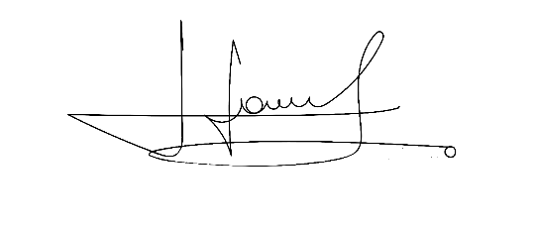
Sala das Sessões Bemvindo Moreira Nery, 26 de agosto de 2021.
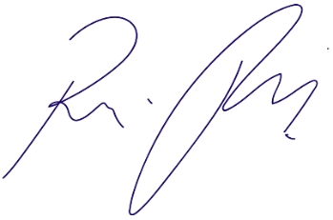

Vereador Rafael Alan de Moraes Romeiro Vereador Cicero Aparecido de Souza
Professor Rafael Aparecido

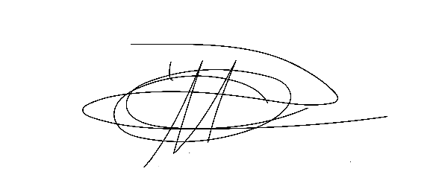



Vereador Denis Lucas de Oliveira Vereador Luiz Ricardo Dos Santos
Denis Lucas Nenezinho


Mauricio Alonso Murakami
Mauricio Japa

JUSTIFICATIVA

Nobres pares,
Em um mundo no qual testemunhamos tensões, atos de ódio, rejeição aos outros e discriminação, a busca pela paz e a vontade de viver juntos com harmonia são extremamente essenciais. Muitos se esforçam para fornecer às pessoas os meios para atingir a paz, não apenas porque ela é um dos objetivos mais importantes, mas também porque é uma condição indispensável para o desenvolvimento sustentável e para o bem comum.
Logo, com a intensidade dos desafios que nós enfrentamos e a rapidez das mudanças que estão perturbando o mundo em geral, ameaçando a paz, é que propomos este projeto, por meio do qual poderemos efetivar ações que podem ser tratadas de forma adequada por meio do envolvimento coletivo.
Por conta disso, apresentamos o presente projeto de lei, que contando com apoio dos nobres pares, antecipamos nossos agradecimentos.

Sala das Sessões Bemvindo Moreira Nery, 26 de agosto de 2021.

Vereador Rafael Alan de Moraes Romeiro Vereador Cicero Aparecido de Souza
Professor Rafael Aparecido

Vereador Denis Lucas de Oliveira Vereador Luiz Ricardo Dos Santos
Denis Lucas Nenezinho

Mauricio Alonso Murakami
Mauricio Japa

